請同學記得在答案卡上畫記正確座號，若有誤或缺畫，一律扣五分; 考試完請將考卷收回!
一、選擇題(每題2.5分，共40題，總分100分)
( )01.下列與生態系消長（演替）相關的敘述，何者正確？
(A)巓峰群集比消長過程中的過渡群集通常有更高的生物多樣性 (B)初級消長與次級消長從起始到巓峰群集所需的時間和變化過程都相同 (C)森林生態系是所有生態系消長的最終階段 (D)先驅物種都是個體較矮小的植物。
( )02.下列哪一組生物之間具有種間競爭？ (A)羚羊和斑馬 (B)蛇和蛙 (C)螞蟻和蚜蟲 (D)鮣魚和鯊魚。
( )03.在生態系中掠食者與獵物之間的關係及族群大小的變化，下列何者正確？ (A)獵物是掠食者的天敵 (B)獵物的族群會因掠食者大量繁殖而減少，最後導致滅亡 (C)掠食者與獵物呈穩定的波動狀態 (D)掠食者與獵物之間具有競爭關係。
( )04.落葉林生態系與溫帶草原生態系最主要的區分在於：(A)分布緯度不同 (B)太陽輻射能量多寡不同 (C)氣溫高低不同 (D)年降雨量不同。
( )05.樟科和殼斗科植物是哪一生態系的優勢植物？(A)針葉林 (B)闊葉林 (C)針闊葉混合林 (D)熱帶季風林。
( )06.下列何者屬於臺灣的入侵種生物？(A)黑面琵鷺 (B)臺灣水韭 (C)福壽螺 (D)地衣。
( )07.有關個體、族群與群集的敘述，下列何者錯誤？(A)族群愈大，其所包含個體的物種可能也愈多 (B)阿里山的紅檜與大雪山的紅檜是不同的族群 (C)族群對環境變化的適應力較個體強 (D)族群是組成群集的基本單位。
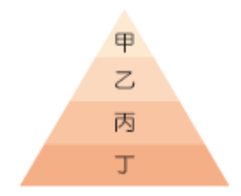
( )08.下圖(一)為某一生態系的生態塔，根據此生態塔，下列敘述何者正確？(A)丁是初級消費者 (B)在數目上：通常甲＞乙＞丙＞丁 (C)食物鏈為甲→乙→丙→丁 (D)可供使用的能量：丁＞丙＞乙＞甲。

(圖一) (圖二)
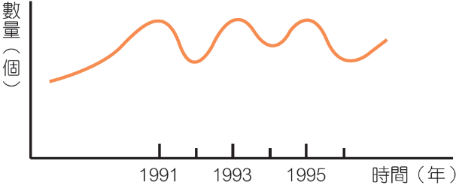
( )09.下列哪一項敘述，最能描述上圖(二)的狀況？ (A)族群的成長，因為季節的更替而起伏 (B)某生物體早期成長快速，後來趨於穩定 (C)族群的成長，因環境負荷量有限而穩定地波動 (D)某生物體的體重因罹病而下降，癒後恢復，依此循環。
( )10.白蟻與其消化道內的鞭毛蟲的互動關係與下列哪一組最相似？ (A)鮣魚與鯊魚 (B)山蘇花與大樹上 (C)豆科植物與根瘤菌 (D)小藤壺與巨藤壺。
( )11.若有一外來種生物在一新棲地成功立足並建立族群，則下列何者最可能是此外來種入侵初期的個體數與時間的關係圖？ (A)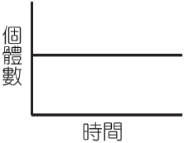 (B)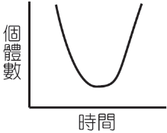 (C)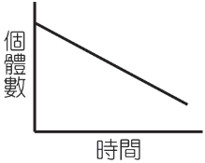 (D)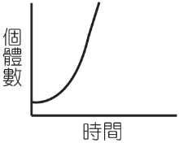
( )12.森林底層的草本植物在早春快速生長、開花結果，是下列哪一生態系的特色？(A)針葉林 (B)落葉林 (C)常綠闊葉林 (D)熱帶雨林。
( )13.下列關於環境負荷量的敘述，何者正確？
(A)族群數量小於環境負荷量時，生物數量將逐漸減少 (B)族群數量接近環境負荷量時，族群將滅絕 (C)族群大小超過環境負荷量時，族群密度將降低 (D)族群達到動態平衡後，環境負荷量就不再影響族群數量變化。
( )14.有關針葉樹與仙人掌的敘述何者正確？(A)兩者均會落葉 (B)兩者的根系均淺且分布廣 (C)兩者的莖均肥大，可行光合作用 (D)兩者的葉均可減少水分的散失。
( )15.龜山島是臺灣近海的離島，如果發生火山爆發使島上生物全部消失，但陸地仍存在，則下列哪一物種最可能首先棲息在龜山島？(A)麻雀 (B)蜜蜂 (C)蕨類植物 (D)咸豐草。
( )16.下列有關生物在自然生態系中所扮演角色的敘述，何者錯誤？
(A)土壤中的硝化細菌將銨鹽轉變成硝酸鹽，屬於分解者 (B)紅樹林的招潮蟹撿食泥土中的碎屑，屬於清除者 (C)非洲草原的野狗掠食野牛，屬於消費者 (D)鳥巢蕨附生在樹幹上，屬於生產者。
( )17.下列哪一生態系的植物，可以在短暫的雨季內完成生活史，以種子度過乾旱的季節？(A)針葉林(B)沙漠(C)草原(D)熱帶雨林。
( )18.需氧高、耐低溫、不耐汙染的動物分布於溪流何處？(A)上游 (B)中游 (C)下游 (D)上游或中游。
( )19.湖泊透光區的生產者主要是下列何者？(A)大型的水生植物 (B)大型的藻類 (C)浮游藻類 (D)浮水植物。
( )20.在森林群集的垂直分層中，由樹冠層→地被層，光照和溼度的變化，下列何者正確？(A)光照漸減；溼度漸增 (B)光照、溼度均漸增 (C)光照漸增；溼度漸減 (D)光照、溼度均漸減。
( )21.關於臺灣沙丘生態系的敘述，下列何者正確？(A)臺灣沙丘的形成因素和一般沙漠類似 (B)植物多具耐旱、耐鹽等特性 (C)臺灣東部沙丘較西部為多 (D)生物多樣性較草原高。
( )22.下列哪一選項最有可能是在初級消長的過程中，群集變化的正確順序？ (A)地衣→蘚苔類→多年生草本→一年生草本→灌木→喬木 (B)蘚苔類→地衣→一年生草本→多年生草本→灌木→喬木 (C)地衣→蘚苔類→一年生草本→多年生草本→喬木→灌木 (D)地衣→蘚苔類→一年生草本→多年生草本→灌木→喬木。
( )23.關於臺灣湖泊的敘述，下列何者正確？(A)臺灣分布在高海拔地區的高山湖泊生產力高 (B)臺灣的天然湖泊多不深，陽光可透射至湖底 (C)臺灣的天然湖泊較溪流多 (D)湖邊植物的斷枝、落葉為消費者的能量來源。
( )24.下列有關臺灣森林生態系的敘述，何者錯誤？(A)臺灣地處亞熱帶，故低海拔森林皆為熱帶雨林 (B)紅檜、臺灣扁柏主要分布於針闊葉混合林 (C)針葉與闊葉混合林由於溼度高，樹幹和岩石表面常有許多地衣和蘚苔類 (D)高山草原的優勢植物為玉山箭竹和高山芒。
( )25.下列有關生態系的敘述，何者正確？(A)水族箱太小不能稱為生態系 (B)不同的生態系間有明顯的界限 (C)生態系中僅包含生物因子 (D)每一物種在生態系中皆有獨特的生態區位。
( )26.下列哪種生態系的植物，常有支持根、幹生花和板根等現象？(A)闊葉林 (B)針葉林 (C)熱帶季風林 (D)紅樹林
( )27.下列有關氮循環中各種作用的敘述，何者正確？(A)氨化作用是將空氣中之氮轉變成氨 (B)分解者可將蛋白質分解產生氨 (C)硝化作用是指將硝酸鹽轉變為銨鹽 (D)去硝化細菌可將蛋白質轉變成N₂。
( )28.下列有關群集消長的敘述，何者正確？ (A)初級消長的速率比次級消長快 (B)群集的消長是一種斷斷續續並且快速的變化過程 (C)被土石流淹沒的林地及農地經一段時間後，首先長出來的植物是小灌木 (D)在正常情況下，經過長時間之後，群集消長會形成一個穩定的巔峰群集。
( )29.生存曲線為凹型曲線的生物，代表下列何種現象？ (A)此種生物在幼年期死亡率較高 (B)此種生物不需保育 (C)此種生物可能是哺乳類 (D)此種生物通常有育幼的行為。
( )30.關於生物多樣性的概念，何者正確？(A)物種數量越多，表示生物多樣性越高 (B)物種均勻度越高，就表示生物多樣性越高 (C)生態系多樣性高，也有助於孕育較高的物種多樣性 (D)基因多樣性高，表示物種多樣性高。
( )31.下列何者不是以生態工程的方法為施工的目的？(A)讓人類更能控制自然環境 (B)減少生物棲地的破壞 (C)減少對環境的傷害 (D)生物多樣性的保育。
( )32.在次級消長過程中，下列何者最可能是先驅物種？(A)地衣 (B)蘚苔植物 (C)草本植物 (D)灌木。
( )33.若仙人掌所提供的能量相等，則下列哪一食物鏈所損失的能量最多？
(A)仙人掌→螞蟻→老鼠→蛇→老鷹 (B)仙人掌→金花鼠→蛇→老鷹 (C)仙人掌→鳥 (D)仙人掌→蚱蜢→蜥蜴。
( )34.生活於水流湍急的生物，下列適應方法，何者錯誤？(A)櫻花鉤吻鮭身體柔軟可隨波漂動而不受損 (B)渦蟲分泌黏液，使身體附於石塊上 (C)中華爬岩鰍體扁平棲息於石塊下方可免被水沖走 (D)石蠶蛾的幼蟲吐絲築巢，以利固定身體及蒐集水中食物。
( )35.臺灣某一湖泊生態系的食物鏈為：藻類→蝦→小魚→大魚，此食物鏈中的四類生物不按順序以甲、乙、丙與丁代號建立其能量塔如上題題圖。今有10隻人工飼養的鱷魚逃逸棲居至該湖泊，則該生態系的能量塔中，哪一階層的生物最先會受到影響？(A)甲 (B)乙 (C)丙 (D)丁。
( )36.下列有關「潮間帶」生態系的敘述，何者錯誤？(A)有充足的陽光，豐富的礦物質 (B)受到潮汐和海浪的影響，生物不易生存，故種類很少 (C)生活於此區的生物，多具有防止水分散失、或抵抗海浪衝擊之構造 (D)岩岸地區空隙多，是許多生物良好的棲所。
( )37.下列何者是導致熱島效應的主要原因？(A)環境汙染 (B)都市化 (C)人口高齡化 (D)溫室效應。
( )38.下列何者不是沼澤溼地的功能？(A)淨化水質 (B)保護海岸 (C)調節水量 (D)減少臭氧層的破壞。
( )39.請問這學期的生物課，授課老師是下列哪一位？(A)李金祝 (B)鄭德山 (C)徐雅純 (D)陳淑青 老師。
( )40.請問你對這學期的生物課意見為何？(A)聽得懂，有收穫 (B)聽得懂一半以上，稍有收穫 (C)聽不懂，老師講太難，無法消化，待改進 (D)我自己…不小心…睡著了。(送分題，不管寫哪個答案都給分喔，所以請勇敢、誠實、用力地回答，謝謝大家!)

